NOME Turma Número

Teste 3
Duração: 90 a 100 min

Nos itens de escolha múltipla escreva a letra da única opção que permite obter uma afirmação correta ou responder corretamente à questão colocada.
Nos itens de construção que envolvam cálculos numéricos é obrigatório apresentar todas as etapas de resolução.
Junto de cada item, entre parênteses, apresenta-se a respetiva pontuação.

Grupo I

- Numa corda produziu-se uma onda a partir da oscilação periódica de uma das suas extremidades. A figura seguinte representa o perfil da corda num dado instante. A velocidade de propagação da onda é 25 m s⁻¹.
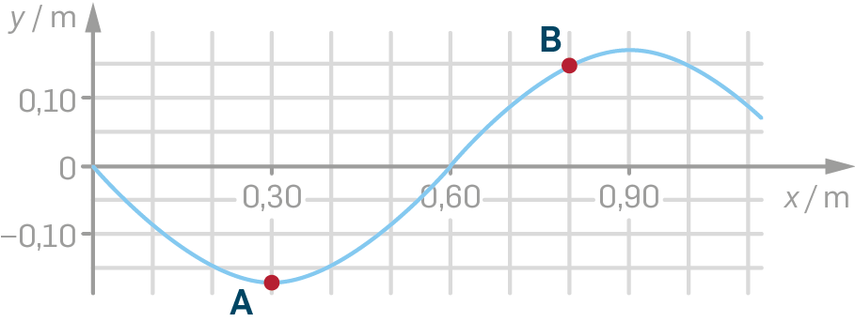

  - (8) Qual das opções completa a seguinte frase?
A onda na corda é … e o tempo que decorre quando a onda se propaga entre as posições horizontais correspondentes aos pontos A e B da corda é …
- transversal … 20 ms.
- longitudinal … 50 s.
- transversal … 50 s.
- longitudinal … 20 ms.

  - (10) Determine o tempo de uma oscilação completa da extremidade da corda.
Apresente todas as etapas de resolução.

  - (12) Fez-se oscilar a extremidade da corda com metade da frequência anterior. Indique, justificando, que alteração ocorreria, relativamente à situação anterior, para a distância entre duas cristas sucessivas na corda.

- Com o objetivo de determinar experimentalmente a velocidade de propagação do som no ar, usou-se o material da figura seguinte. Inicialmente os microfones 1 e 2 estavam lado a lado e em frente ao altifalante. Mantendo o microfone 1 fixo, foi-se afastando o microfone 2 ao longo da régua. Os canais 1 e 2 do osciloscópio, a que estavam ligados os microfones, tinham o respetivo comutador selecionado para a mesma escala. A figura mostra também a seleção das escalas nos comutadores.
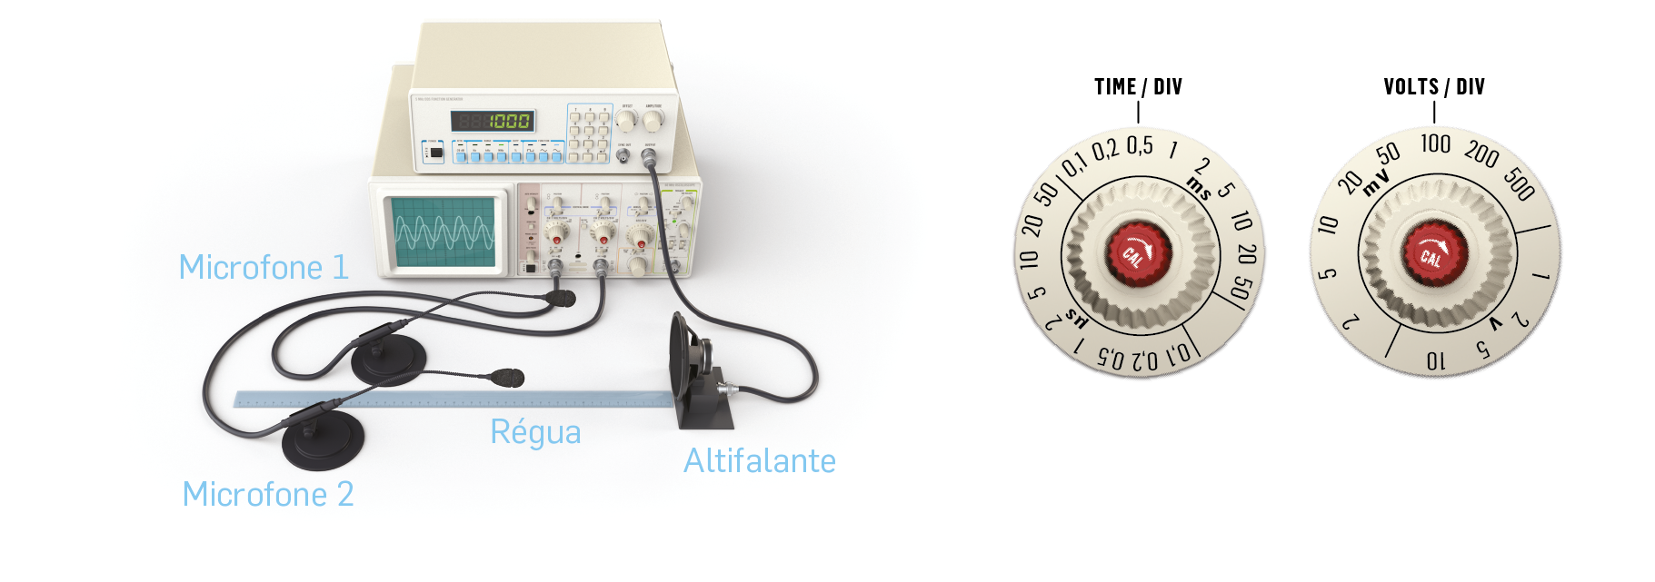
A figura seguinte mostra os sinais elétricos visualizados no osciloscópio, A e B, quando o microfone 2 está a uma certa distância do microfone 1.
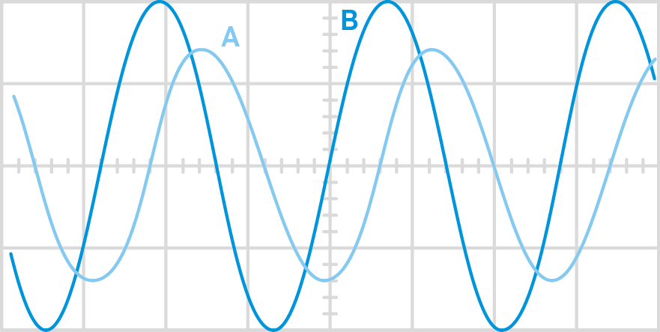

  - (10) Apresente a medida da diferença de potencial máxima, U_{máx}, na unidade SI, para o sinal elétrico A, tendo em conta a incerteza de leitura da escala.
Apresente todas as etapas de resolução.

  - (12) Escreva a expressão para o sinal elétrico B, em unidades SI, que traduz a diferença de potencial, U, em função do tempo, t, descrito pela função U(t) = U_{max} sin (ω t).
Apresente todas as etapas de resolução.

  - (12) Os sinais da figura anterior foram obtidos quando o microfone 2 foi afastado 10,4 cm do microfone 1. Repetiu-se esse procedimento mais duas vezes de modo a obter os sinais da figura na mesma posição, medindo-se 10,1 cm e 10,3 cm. Determine o valor obtido experimentalmente para a velocidade de propagação do som.
Apresente todas as etapas de resolução.

  - (8) Indique a afirmação correta.
- Os sinais elétricos visualizados correspondem a sinais sonoros de igual altura e intensidade.
- O sinal elétrico A corresponde ao sinal captado pelo microfone que se encontra fixo junto do altifalante, tendo a mesma frequência do sinal elétrico B.
- Quando o sinal sonoro se propaga do altifalante até ao microfone móvel, a pressão em qualquer ponto entre o microfone e o altifalante varia periodicamente com uma frequência igual à frequência selecionada no gerador de sinais.
- Quando o sinal sonoro se propaga do altifalante até ao microfone móvel há oscilação das camadas de ar numa direção perpendicular à direção de propagação desse sinal.

Grupo II

- Um campo elétrico é criado por duas cargas, q₁ e q₂, como se representa na Figura seguinte.

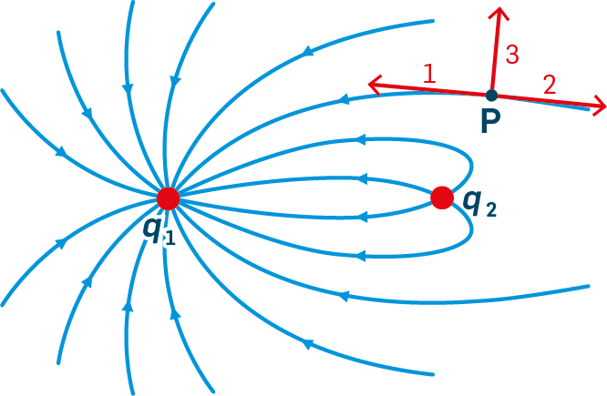
1.1 (8) Qual das afirmações é verdadeira?
- As cargas q₁ e q₂ são simétricas.
- A carga q₁ é negativa e tem maior módulo do que a carga q₂.
- A carga q₁ é positiva e tem maior módulo do que a carga q₂.
- A carga q₁ é negativa e tem menor módulo do que a carga q₂.

  - (8) Qual dos vetores, 1, 2 ou 3, pode representar o campo elétrico no ponto P?

  - (8) Qual dos vetores, 1, 2 ou 3, pode representar a força elétrica que atua sobre uma carga negativa colocada no ponto P?

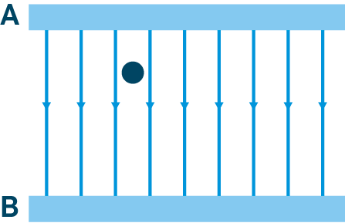
- (8) Uma partícula de massa m e carga q foi colocada num campo elétrico, como mostra a figura, ficando sujeita a uma força resultante nula. Qual das afirmações é correta?
- O campo elétrico é uniforme, exprimindo-se em coulombs no SI, e a partícula tem carga positiva.
- O campo elétrico é uniforme, exprimindo-se em V/m no SI, e a força elétrica que atua na partícula tem a direção e o sentido do campo elétrico.
- As placas A e B do dispositivo que cria o campo elétrico, designado por condensador, têm cargas de igual módulo sendo positiva a carga de B.
- A força elétrica que atua na partícula, cuja carga é negativa, tem intensidade igual à do peso da partícula.

- Uma bobina de 4 espiras está imersa num campo magnético.

  - (8) Qual é o nome e o símbolo da unidade de fluxo do campo magnético?

  - (8) As espiras são quadradas e de lado 5,0 cm. Num certo intervalo de tempo a intensidade do campo magnético é 1,2 × 10⁻² T e o plano da bobina faz um ângulo de 25° com a direção das linhas de campo. Nesse intervalo de tempo o fluxo do campo magnético através da bobina pode ser calculado, no SI, por:
- 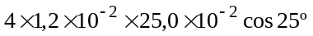
- 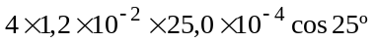
- 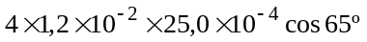
- 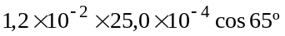

  - Noutra situação, a bobina está ligada a uma lâmpada, constituindo um circuito fechado, e faz-se variar o fluxo do campo magnético através da bobina. O gráfico mostra essa variação em intervalos de tempo iguais.
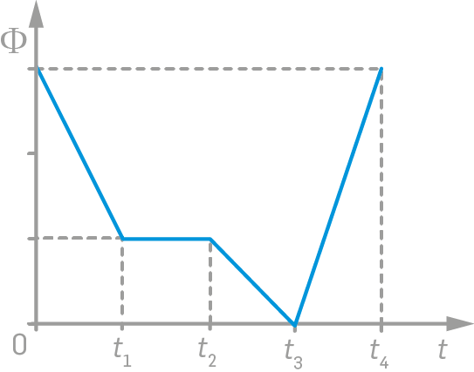

- (10) Indique dois processos de fazer variar o fluxo do campo magnético através da espira.

- (12) Indique, justificando, em que intervalo de tempo a lâmpada brilhará mais.

  - (8) A bobina foi usada como secundário de um transformador. Qual das afirmações é correta, relativamente ao funcionamento de um transformador?
- A corrente que passa no primário é contínua, criando um campo magnético.
- A corrente que passa no secundário é contínua, criando um campo magnético.
- A corrente que passa no primário é variável e é induzida pela variação do fluxo do campo magnético produzida no secundário.
- A corrente que passa no secundário é variável e é induzida pela variação do fluxo do campo magnético produzida no primário.

Grupo III

- Uma luz monocromática passa de um meio I para um meio II, verificando-se a seguinte relação entre os índices de refração: n_{II} = 1,5 n_{I}.

  - (8) Qual das opções completa a seguinte frase?
Quando a luz passa do meio I para o meio II a sua velocidade de propagação … , … a luz da normal no ponto de incidência.
    - diminui … aproximando-se
    - diminui … afastando-se
    - aumenta … aproximando-se
    - aumenta … afastando-se

  - (12) Determine a relação entre os comprimentos de onda da luz no meio I e no meio II, λ_{I}/λ_{II}.
Apresente todas as etapas de resolução.

  - (12) Indique, justificando, se a luz poderá sofrer reflexão total na superfície de separação dos meios, quando vem do meio II para o meio I e, em caso afirmativo, para que ângulos de incidência ocorre este fenómeno. Apresente todas as etapas de resolução.

- (10) Estudou-se o comportamento da luz de um laser quando este incidia, segundo vários ângulos, na superfície de separação ar-vidro, registando-se os ângulos de incidência, α₁, e os respetivos ângulos de refração, α₂. A Figura mostra o gráfico de sin α₁ em função de sin α₂, a reta de regressão aos pontos experimentais e a respetiva equação.
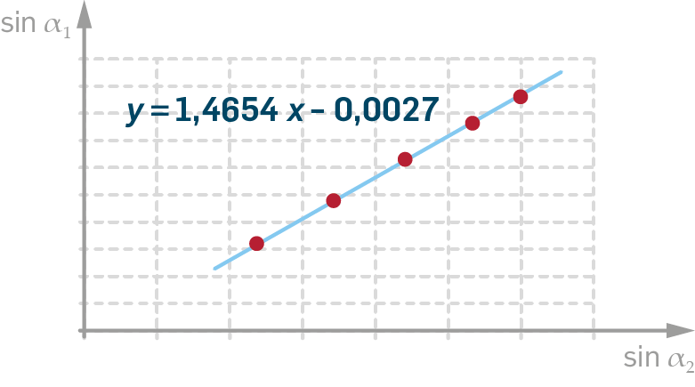
Sendo n_{ar} = 1,00 e n_{vidro} = 1,51 segundo o fabricante, determine, justificando, o erro percentual do valor obtido para o índice de refração da luz no vidro. Apresente todas as etapas de resolução.

- (8) Quando luz monocromática se propaga num meio e encontra um obstáculo com uma fenda cuja dimensão é semelhante à do seu comprimento de onda, ocorre o fenómeno de…
    - difração, espalhando-se a luz do outro lado da fenda com alteração do comprimento de onda.
    - difração, espalhando-se a luz do outro lado da fenda sem alteração do comprimento de onda.
    - refração, não se espalhando a luz do outro lado da fenda e mantendo-se a frequência.
    - refração, não se espalhando a luz do outro lado da fenda mas alterando-se o comprimento de onda.

